Создаем папку где будет находиться все фалы нашего сайта, после в командной строке пишем:

hugo new site <project_name>

Получается сгенерированный проект:

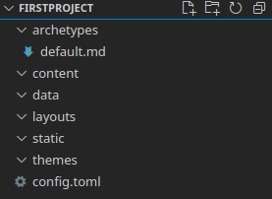

Следущее, что нужно сделать, это - добавить тему:

cd <project_name>

git init

git submodule add https://github.com/theNewDynamic/gohugo-theme-ananke.git themes/ananke

Затем добавить тему в конфигурацию с помощью команды:

echo theme = \"ananke\" >> config.toml

Добавить контент можно с помощью команды:

hugo new posts/my-first-post.md

Запустить сервер можно с помощью команды:

hugo server -D